Poigny au fil de l’eau

L’étang du Roi, la Guesle concourent au charme de Poigny la Forêt, dont nous profitons tous, lors de nos promenades ou en tant que riverain. Néanmoins certains riverains subissent depuis quelques années les conséquences de leurs débordements intempestifs.

Poigny au fil de l’eau a pour objet de mener des actions concourant à la qualité de l’environnement sur le périmètre de la commune de Poigny-la-Forêt et ses environs et notamment les actions suivantes :

Mener une veille active sur les avancées de la Gestion des Milieux Aquatiques et la Prévention des Inondations (GEMAPI), compétence assurée par la Communauté d’Agglomérations Rambouillet Territoires (CART) ; servir de relais local auprès de la population aussi bien pour les communications descendantes que pour des remontées d’informations, d’alertes ou de propositions constructives provenant du terrain ;

Organiser des opérations préconisées par le Syndicat Mixte de la Drouette, de la Voise et de leurs Affluents (SMDVA) en domaine privé, notamment l’enlèvement d’embâcles ou l’élagage sur les berges des cours d’eaux appartenant à des adhérents de l’association, en respectant les préconisations du SM3R ;

Valoriser les déchets verts sur la commune en mettant à disposition des adhérents du matériel prêté à l’association par la mairie de Poigny-la-Forêt, notamment un broyeur de végétaux et une remorque.

Vous êtes concernés, vous êtes intéressés, ou vous souhaitez soutenir notre action, rejoignez-nous ! (Bulletin d’adhésion au verso)
Besoin d’informations complémentaires ?
N’hésitez pas à solliciter le Président de l’association, Didier Casane,
Téléphone 06 18 10 75 16
Ou par mail : pafe.asso@gmail.com

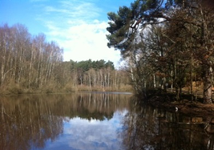 |  | 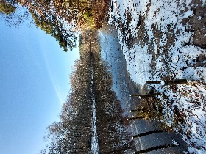 | 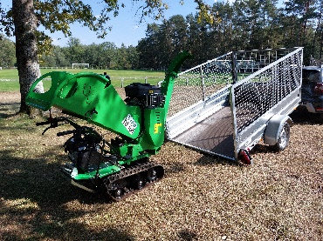 |  |  | 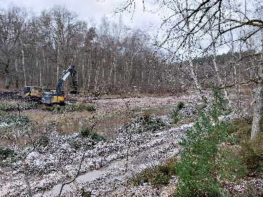
Poigny au fil de l’eau
Bulletin d'adhésion
Je soussigné(e), déclare souhaiter devenir membre de l’association
Poigny au fil de l’eau.
Nom __________________________Prénom:___________________________
Adresse :__________________________________________________
_______________________________________________________
Adresse mail : ______________________________________________
N° Tel portable : _____________________________________________
en tant que :
□ Membre actif de l'association PAFE, 25 € (nécessaire pour la location de matériel)
□ Membre sympathisant de l’association PAFE, 10 € (ne permet pas la location de matériel)
□ Membre bienfaiteur de l’association PAFE (don libre)
Cette adhésion est valable du 1er septembre 2025 au 31 décembre 2026

À ce titre, un exemplaire des statuts me sera transmis par mail.
J'ai pris bonne note des obligations qui incombent aux membres, notamment celles relatives à la participation, que je m'engage à respecter.
Le___________________ Signature

Poigny au fil de l’eau 11, Route des Graviers 78125 POIGNY LA FORET

